第四届长三角力学论坛（第二轮通知）
2023年10月13-15日 浙江省杭州市

为了促进长三角地区力学学科的学术交流、科技发展和高校教学水平提升，依据长三角力学共同体（江苏省力学学会、上海市力学学会、安徽省力学学会、浙江省力学学会）工作会议的安排，第四届长三角力学论坛将于2023年10月13−15日在浙江省杭州市举办。本次会议由长三角力学共同体主办，浙江省力学学会和浙江大学航空航天学院共同承办，现已邀请以下力学知名专家做大会报告：
报告人 | 职位 | 报告题目
郭万林 | 中国科学院院士，南京航空航天大学教授 | 水伏学：力学的新疆界
罗喜胜 | 中国科学院力学研究所所长，中国科学技术大学教授，杰青 | 发散RMI研究进展与展望
李 惠 | 哈尔滨工业大学教授，国家自然科学基金创新群体负责人、杰青、长江学者特聘教授 | 流固耦合力学微分控制方程的物理机器学习求解和逼近方法
廖世俊 | 上海交通大学“春申”讲席教授，海洋工程全国重点实验室主任，杰青、长江学者特聘教授 | 超混沌与实验可重复性危机

力学论坛将就力学所有学科的教学、科研、工程应用、科普等方面组织分会场交流。现热忱邀请长三角各省市力学同仁报名参会交流。
本次会议注册费1200元，会议期间食宿费自理。

江苏省力学学会 、上海市力学学会
安徽省力学学会、浙江省力学学会（代章）
2023年9月8日
会务事项
1. 会议时间：2023年10月13−15日，其中10月13日13:00-20:00在杭州开元名都大酒店一楼大厅报到，10月14−15日进行学术交流，10月15日晚上开始离会。
2. 会议和住宿地点：杭州开元名都大酒店，地址：浙江省杭州市萧山区市心中路818号，电话：（0571）82888888。大床房510元/间/晚；双床房460元/间/晚。
房间预定入口（链接或二维码）:
https://csjlxlt.baibuhz.com
3. 会议征文：摘要模板见附件1，字数为300~500字，于9月25日前发到会务组邮箱gtyzj2023@163.com。提交摘要的同时请填写参会回执表。摘要录用通知时间：2023年9月30日前。
4. 拟参会代表填写本通知附件2的参会回执，于9月25日前发到会务组邮箱gtyzj2023@163.com。
5. 转账和非公务卡缴纳注册费（缴纳注册费时请务必备注“单位（与发票抬头相同）、姓名，长三角力学论坛”等信息，并将转账回执图片和开票信息（包括：发票单位抬头、纳税人识别号、姓名、手机号、邮箱、金额）发送给会务财务联系人周引（iamsecretary@zju.edu.cn）：
账户：浙江省力学学会
开户行：中国工商银行杭州羊坝头支行
账号：1202020109014434748
注：会务提供公务卡现场刷卡支付注册费。
6. 会议将评选优秀学生论文，参加评选的研究生需在摘要接收后提交全文。

7. 会务联系人：
周 引：13858030082，iamsecretary@zju.edu.cn （财务）
潘定一：18805812045，dpan@zju.edu.cn （回执和摘要）
吴林林：15257158884，Lynn@baibuhz.com（会务公司活动负责人）
蒋 雯：19558244743，1966970127@qq.com（会务公司住宿负责人）
王惠明：13858057550，wanghuiming@zju.edu.cn
8.会议微信联络群

附件1：第四届长三角力学论坛摘要模板
附件2：第四届长三角力学论坛参会回执

附件1（双击模板即可进一步编辑）：

附件2：
第四届长三角力学论坛
参 会 回 执
单位名称
通讯地址
纳税人识别号
姓名 | 性别 | 职务/职称 | 是否  投稿 | 是否  宣讲 | 手机号 | E-mail
宣讲人姓名 | 报告题目 |  |  |  |  | 是否评优(宣讲并提交全文)
住宿 | 温馨提示：请参会代表通过会务事项第2条提供的链接或二维码进行房间预订。由于该时间段正值旺季，房源紧张，请尽早预订。酒店预订点击首页右上角的酒店登录，完成注册后进行预订。
备注说明
注：此回执连同论文摘要于2023年9月25日前发到会议邮箱：gtyzj2023@163.com

酒店位置和交通
杭州开元名都大酒店，浙江省杭州市萧山区市心中路818号
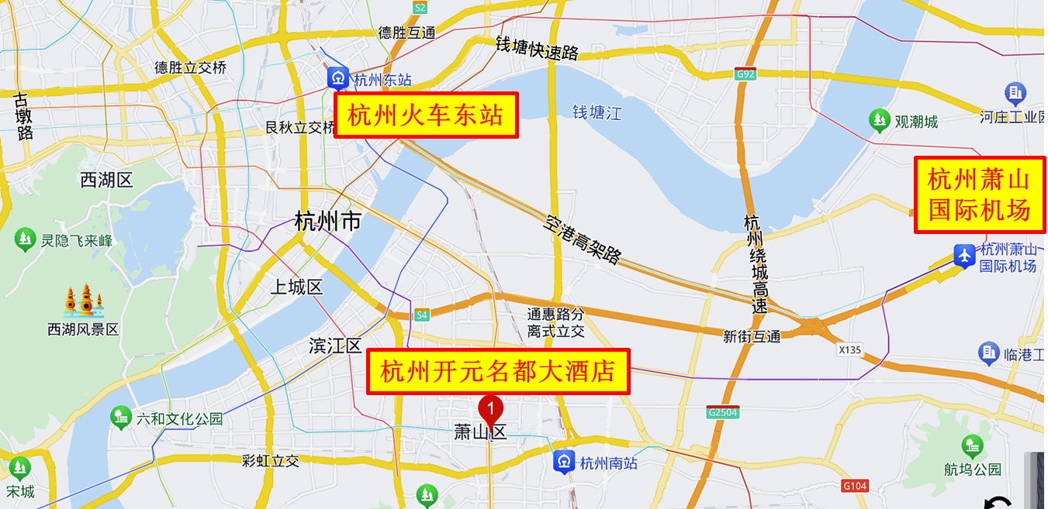
杭州萧山国际机场
距离约23 公里
（1）出租车时长约35分钟，打表出租车费用约83 元人民币（不同时段会有所差别）；
（2）地铁7号线在萧山国际机场站上车，乘坐8站后在建设三路站下车，转乘地铁2号线，乘坐2站后在人民广场站下车（C2出口），步行220米即可到达酒店，全程约51分钟。
杭州火车东站
距离约22 公里
（1）出租车时长约35 分钟，打表出租车费用约78 元人民币（不同时段会有所差别）；
（2）地铁6号线在火车东站站上车，乘坐6站后在钱江世纪城站下车，转乘地铁2号线，乘坐6站后在人民广场站下车（C2出口），步行220米即可到达酒店，全程约38分钟。
（3）乘地铁4号线在火车东站站上车，乘坐4站后在钱江路站下车，转乘地铁2号线，乘坐7站后在人民广场站下车（C2出口），步行220米即可到达酒店，全程约40分钟。
杭州火车站
距离约15 公里
（1）出租车时长约30 分钟，打表出租车费用约54 元人民币（不同时段会有所差别）；
（2）乘地铁5号线，乘坐10站后在人民广场地铁站下（C2出口），步行220米即可到达酒店，全程约38分钟。

